CUBA.
HABANA & VARADERO
SEMANA DE RECESO 2024
INCLUYE (Por Persona)
• Tiquetes aéreos: Bogotá – La Habana – Bogotá vía WINGO.
• Impuestos del tiquete y salida de los países.
• Traslados aeropuerto – hotel playa – hotel ciudad – aeropuerto.
• 4 noches de alojamiento en Varadero (alimentación todo incluido)
• 2 noches de alojamiento en Habana (alimentación desayunos diarios)
• Actividades Shows de entretenimiento Diurno y Nocturno.
• Tarjeta de asistencia médica (Hasta 74 años).
• Propinas e impuestos hoteleros.
• Tarjeta de turismo de ingreso a Cuba.
• 1 Morral o cartera (40x35x25 cm) el cual debe caber debajo del asiento del avión.
• Equipaje de bodega 23 Kg.
• Asignación de silla estándar.

SOLO EN LA HABANA
• City tour sin almuerzo.
SOLO EN VARADERO
• Snacks entre comidas.
• Bebidas y licores ilimitados (+18).
• Toallas para la playa y las piscinas.
• Deportes acuáticos no motorizados.
NO INCLUYE (Por Persona)
• Excursiones.
• Gastos no estipulados.
• Actividades no descritas en el programa.
Tarifas vigentes para reservas hasta el 30 de Abril 2024.
ITINERARIOS DEL SISTEMA WINGO.

GRAND ASTON VARADERO (5*) & GRAND ASTON LA HABANA (5*)

GRAND ASTON VARADERO (5*)
Ubicado en Varadero

GRAND ASTON LA HABANA (5*)
Ubicado en La Habana
Precio por persona en Dólares Americanos.
VIGENCIA | SENCILLA | DOBLE | TRIPLE | MENOR (11-17)
04 OCT AL 10 OCT 2024 (7D) | $ 1.389 | $ 1.209 | $ 1.189* | $ 969

GRAND MEMORIES VARADERO (4*) & MEMORIES MIRAMAR HABANA (4*)

GRAND MEMORIES VARADERO (4*)
Ubicado en Varadero
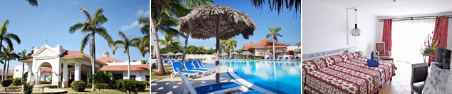
MEMORIES MIRAMAR HABANA (4*)
Ubicado en La Habana

Precio por persona en Dólares Americanos.
VIGENCIA | SENCILLA | DOBLE | TRIPLE | NIÑO (3-11)
04 OCT AL 10 OCT 2024 (7D) | $ 1.549 | $ 1.239 | $ 1.205 | $ 965

MELIÁ INTERNACIONAL VARADERO (5*) & MELIÁ HABANA (5*)

MELIÁ INTERNACIONAL VARADERO (5*)
Ubicado en Varadero

MELIÁ HABANA (5*)
Ubicado en La Habana

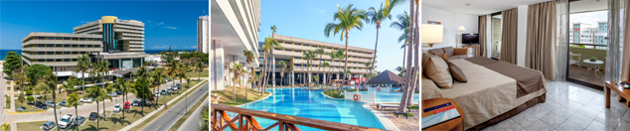
Precio por persona en Dólares Americanos.
VIGENCIA | SENCILLA | DOBLE | TRIPLE | NIÑO (3-11)
04 OCT AL 10 OCT 2024 (7D) | $ 1.579 | $ 1.285 | $ 1.255 | $ 989

PARA TENER EN CUENTA

• Alojamiento pago en dólares americanos.
• Tarifas e impuestos sujetos a cambios sin previo aviso.
• En caso de no SHOW se aplica penalidad del 100 % sobre el valor del paquete.
• Para viajar se requiere pasaporte con vigencia mínima de 6 meses, cédula de ciudadanía original.
• Es importante que este en el aeropuerto como mínimo con cuatro (4) horas antes de la salida del vuelo.
• El tiquete después de emitido NO es reembolsable, NO es endosable, y aplican penalidades que la aerolínea disponga.
• Para adultos mayores de 85 años y hasta 99 años el valor de suplemento por asistencia médica es de Usd 2 dólares diarios.
• Para menores de edad deben presentar pasaporte, registro civil de nacimiento y permiso autenticado en notaria por los padres.
La mayoría de habitaciones cuentan con cama doble o matrimonial 125cm ancho X 180cm largo
